PEMBELAJARAN MENULIS PUISI SEBAGAI MEDIA PENGEMBANGAN KREATIVITAS SISWA SMAN 1 KERSANA DI BREBES
Heni Suci Arti, Hikmatun Sholihah
Pendidikan Bahasa dan Sastra Indonesia
Fakultas Ilmu Tarbiyah dan Keguruan
UIN Syarif Hidayatullah Jakarta, Indonesia
henisuci.arti18@mhs.uinjkt.ac.id.
hikma.sholihah18@mhs.uinjkt.ac.id
Abstrak: Penelitian ini merupakan penelitian yang bertujuan untuk mengetahui keterampilan menulis puisi di kalangan siswa SMA Negeri 1 Kersana. Penelitian ini menggunakan metode deskriptif-kualitatif, karena data hasil penelitian akan dibahas dengan uraian deskripsi. Instrumen yang digunakan pada pengumpulan data oleh peneliti yakni menggunakan google form yang diisi oleh responden. Subjek yang digunakan dalam penelitian ini adalah siswa Sekolah Menengah Atas Negeri 1 Kersana yang berada di Kabupaten Brebes. Responden yang terdata dalam pengisian google form berjumlah 23 responden, dengan jawaban yang berbeda-beda setiap individu. Pada penelitian ini membuktikan bahwa menulis puisi telah dijadikan oleh siswa SMAN 1 Kersana sebagai media kreativitasnya dalam menulis. Tidak hanya itu, mereka telah berhasil menerbitkan buku antologi puisi dengan judul Angin Utara hasil dari buah pikir para siswa SMA Negeri 1 Kersana. Hal tersebut didukung pula oleh guru dan pelaku pendidik.
Kata kunci: Pembejalaran Menulis, Puisi, Siswa, SMA N 1 Kersana

Abstract: This study is a study that aims to determine the poetry writing skills among students of SMA Negeri 1 Kersana. This study uses a qualitative descriptive method, because the research data will be discussed with a description description. The instrument used in data collection by the researcher was using a google form filled out by the respondent. The subjects used in this study were students of the State Senior High School 1 Kersana in Brebes Regency. Respondents who were recorded in filling out the google form found 23 respondents, with different answers for each individual. This study proves that writing poetry has been used by students of SMAN 1 Kersana as a medium of creativity in writing. Not only that, they have succeeded in publishing an anthology of poetry with the title Wind Utara, the result of the thoughts of the students of SMA Negeri 1 Kersana. This is also supported by teachers and educators.
Keywords: Teaching for Writing, Poetry, Students, SMA N 1 Kersana

Pendahuluan
Berbahasa merupakan suatu kegiatan yang menggunakan bahasa. Berbahasa dapat digunakan pula sebagai media berkomunikasi. Dalam kaitannya dengan komunikasi, keterampilan berbahasa yang dimiliki tiap manusia berbeda, seberapa pun tingkat atau kualitas keterampilan itu. Ada orang yang memiliki keterampilan berbahasa secara optimal sehingga setiap tujuan komunikasinya mudah tercapai. Namun, ada pula orang yang sangat lemah tingkat keterampilan berbahasanya sehingga menimbulkan salah pengertian dalam berkomunikasi.
Keterampilan berbahasa merupakan suatu kegiatan keterampilan dan kemampuan dalam pembelajaran berbahasa. Keterampilan berbahasa memiliki empat aspek, yaitu pembelajaran menyimak, pembelajaran berbicara, pembelajaran membaca dan pembelajaran menulis. Keempat aspek tersebut berperan penting dalam pembelajaran bahasa. Pembelajaran menulis merupakan aspek terakhir dalam keterampilan berbahasa setelah menyimak, berbicara dan membaca.
Menulis seperti halnya kegiatan berbahasa lainnya, merupakan keterampilan. Setiap keterampilan hanya akan diperoleh melalui berlatih. Berlatih secara sistematis, terus-menerus, dan penuh disipilin merupakan resep yang selalu disarankan oleh praktisi untuk dapat atau terampil menulis. Tentu saja bekal untuk berlatih bukan hanya sekedar kemauan, tetapi juga ada bekal lain yang perlu dimiliki. Bekal lain itu adalah pengetahuan, konsep, prinsip, dan prosedur yang harus ditempuh dalam kegiatan menulis. Jadi ada dua hal yang diperlukan untuk mencapai ketrampilan menulis yakni pengetahuan tentang tulis-menulis dan berlatih untuk menulis. Selain itu, menulis bisa dikatakan suatu kegiatan yang melahirkan pikiran atau perasaan (seperti mengarang, membuat surat) dengan tulisan. (KBBI V). Dari pengertian di atas, dapat disimpulkan bahwa pembelajaran menulis merupakan suatu kegiatan yang menggunakan media tulis yang diperlukan latihan dan binaan dalam pembelajarannya.
Menurut Djuharie (2005:120), menulis merupakan suatu keterampilan yang dapat dibina dan dilatihkan. Hal ini senada dengan apa yang diungkapkan Ebo (2005:1), bahwa setiap orang bisa menulis. Artinya, kegiatan menulis itu dapat dilakukan oleh setiap orang dengan cara dibina dan dilatihkan. Mengenai pengertian menulis, Pranoto (2004:9) berpendapat, bahwa menulis berarti menuangkan buah pikiran ke dalam bentuk tulisan atau menceritakan sesuatu kepada orang lain melalui tulisan. Menulis juga dapat diartikan sebagai ungkapan atau ekspresi perasaan yang dituangkan dalam bentuk tulisan.
Dalam pembelajaran menulis, puisi dapat digunakan sebagai media pembelajarannya. Kegiatan tersebut dapat dilakukan dengan menuangkan ide-ide yang ingin dituangkan melalui tulisan. Selain itu, dalam pembelajarannya puisi dapat digunakan sebagai media pengembangan kreativitas siswa. Pembelajaran menulis masih digunakan dalam mata pelajaran Bahasa Indonesia di sekolah. Dengan media puisi siswa dituntut untuk dapat membuat dan juga mengapresiasi karya sastra yang berbentuk puisi. Namun, saat pembelajaran menulis puisi, banyak siswa yang menganggap bahwa puisi ini hanya sekedar materi tambahan yang terkadang disepelekan oleh banyak siswa. Dengan demikian, nilai apresiasi yang dilakukan siswa tidak ada. Sehingga kemampuan siswa dalam belajar puisi masih rendah. Padahal pembelajaran puisi dapat dijadikan sebagai wadah berekpresi para siswa dalam menuangkan ide serta gagasan lewat tulisan, dapat menumbuhkan minat dan bakat siswa terhadap karya sastra, dan juga dapat dijadikan sebagai media berekspresi dalam diri siswa.
Terkait dengan penelitian tentang menulis puisi, terdapat penelitian terdahulu yang berjudul “Pembelajaran Menulis Puisi Berdasarkan Pendekatan Kontekstual pada Siswa Kelas X MIA 2 SMA N 1 Sukasada” yang diteliti oleh I Wayan Kertayasa, dkk., membahas tentang pentingnya pembelajaran puisi bagi para siswa. Pentingnya pembelajaran tersebut dapat membawa banyak manfaat untuk para siswa, peneliti mengatakan selain menjadi wadah berekspresi, puisi juga dapat dijadikan sebagai media berimajinasi para siswa dalam mengembangkan keterampilannya di bidang menulis. I Wayan, dkk., juga menyatakan bahwa dalam pembelajaran puisi perlu diperkenalkan dengan struktur, ciri-ciri fan Langkah-langkah dalam penulisan puisi. Puisi juga memiliki nilai seni tinggi dari karya sastra lain, yakni prosa, karena puisi dalam proses kreatifnya bersifat menyatakan sesuatu secara tidak langsung. Sudah sepantasnya siswa mempelajari bagaimana puisi menjadi karya seni yang bermanfaat bagi kehidupan serta mampu menciptakan puisi yang bermanfaat bagi diri sendiri dan lingkungan sekitar. diri sendiri dan lingkungan sekitar.
Dalam penelitian yang dilakukan oleh I Wayan menyatakan bahwa dalam kurikulum 2013, pembelajaran menulis sangat diperhitungkan guna memberikan wadah kreafitivias siswa mengasah kemampuannya. Hal tersebut juga dituangkan dalam silabus kelas X yang mengharuskan siswa untuk berlatih menulis, salah satu jenis tulisan yang dilatihkan kepada siswa adalah menulis puisi. Pembelajaran bahasa Indonesia sebagai wadah menulis tentu sejalan dengan kurikulum dan silabus tersebut. Dalam kegiatan menulis puisi, siswa dapat mengungkapkan segala keinginan, perasaan dan keadaan emosional penulis yang dituangkan dalam sebuah tulisan. Menulis puisi merupakan kegiatan aktif dan produktif. Dikatakan aktif karena dalam menulis puisi seseorang telah melakukan proses berpikir, sedangkan dikatakan produktif karena seseorang dalam menulis puisi akan menghasilkan sebuah tulisan yang dapat dinikmati oleh orang lain.
Penelitian relevan selanjutnya adalah penelitian yang dilakukan oleh Dadang Gunadi dan Yena Sumayana dengan judul “Peran Literasi Media Bagi Pengembangan Kreativitas Siswa dalam Menulis Puisi di SD”. Penelitian yang dilakukan oleh Dadang ini membahas tentang kreativitas siswa di bidang menulis dengan melalui media puisi sebagai sarananya. Dadang menyatakan bahwa pembelajaran menulis di sekolah perlu dilakukan karena dapat digunakan sebagai media kreativitas siswa. Dalam pembelajarannya, puisi sering digunakan sebagai media literasi bagi para siswa. Untuk itu Kreativitas dalam pembelajaran menulis puisi harus menjadi perhatian guru. Bagi anak usia SD kegiatan menulis merupakan hal yang sulit. Oleh karena itu, siswa perlu mendapatkan bimbingan dan pelatihan dari guru.
Dadang dalam penelitiannya mengatakan menulis puisi bukan hanya sekedar menulis, tetapi memerlukan kepandaian dalam mengolah kata, memilih kata serta memaknai kata dari puisi yang akan disampaikan. Selanjutnya, kreativitas menulis puisi merupakan proses kreatif dalam menuangkan ide, gagasan, serta memilih kata dalam bahasa tulis. Proses penulisan tersebut dilakukan sebagai upaya menemukan ide-ide yang belum ditemukan orang lain. Ada tiga unsur penting dalam proses kreatif dalam menulis, yaitu: 1) kreativitas sangatpenting untuk memacu munculnya ide-ide baru, menangkap dan mematangkan ide, mendayagunakan bahasa secara optimal, 2) bekal bahasa, karena bahasa merupakan sarana menulis, dan 3) bekal sastra juga penting untuk memahami faktor-faktor penting dalam sastra, pada aspek kebaruan karya sastra dapat dikenali, dan untuk memahami letak kekuatan karya sastra.
Dari bahasan di atas dapat dinyatakan bahwa pembelajaran puisi dapat dijadikan sebagai proses pengembangan siswa dan juga sebagai media kreativitasnya, dilihat dari manfaat, tujuan serta makna dari puisi tersebut. pembelajaran puisi di sekolah merupakan suatu hal yang tidak dapat dihilangkan dan dilepaskan dari kodratnya, karena para siswa akan diajarkan menulis dan berekspresi melalui pembelajaran puisi.
Metode
Penelitian ini menggunakan metode deskriptif-kualitatif, karena data hasil penelitian akan dibahas dengan uraian deskripsi. Menggunakan kualitatif karena penelitian ini akan membahas lebih dalam tentang pembelajaran puisi pada siswa dan data yang digunakan tidak berbentuk angka.
Instrumen yang digunakan pada pengumpulan data oleh peneliti yakni menggunakan google form yang akan diisi oleh responden. Subjek yang digunakan dalam penelitian ini adalah siswa Sekolah Menengah Atas Negeri 1 Kersana yang berada di Kabupaten Brebes. Responden yang terdata dalam pengisian google form berjumlah 23 responden, dengan jawaban yang berbeda-beda tiap individu.
Digunakannya instrumen google form karena berkaitan dengan kondisi saat ini, yakni pandemi Covid-19 yang sedang melanda dunia, bahkan Indonesia. Untuk memutus rantai penyebaran, maka peneliti menggunakan instrument yang dapat digunakan dengan mudah, namun tidak memaksakan harus tatap muka dengan responden.
Hasil dan Pembahasan
Seperti yang telah dikatakan di atas bahwa penelitian ini membahas tentang pengembangan kreativitas siswa melalui pembelajaran menulis puisi. Dalam hal ini, menulis puisi termasuk ke dalam aspek keterampilan berbahasa, yakni keterampilan menulis. Puisi merupakan karya sastra yang dibuat dengan sebebas-bebasnya, tanpa ada aturan-aturan yang membatasi pembuatannya. Pada penelitian ini akan dibahas terlebih dahulu apa itu puisi. Puisi, tentunya sudah tidak asing didengar oleh telinga para pelajar.
Dalam hal ini secara konvensional, sastra terdiri atas tiga genre, yakni puisi, prosa, dan drama. Puisi merupakan salah satu genre yang paling tua. Jika ditelusuri, sudah banyak definisi puisi. Dalam pandangan tradisional, puisi (poetry) merupakan ragam sastra yang terikat oleh unsur-unsurnya, seperti irama, rima, matra, baris, dan bait (Yusuf, 1995:225). Melalui kumpulan definisi yang dilakukan Shanon Ahmad, Pradopo (2005:6) mengutip beberapa definisi puisi. Menurut Samuel Taylor Coleridge puisi adalah kata yang terindah dalam susunan terindah. Penyair memilih kata-kata yang setepatnya dan disusun secara sebaik-baiknya, misalnya seimbang, simetris, antara satu unsur dengan unsur lain sangat erat hubungannya, dan sebagainya. Menurut Carlyle puisi adalah hasil pemikiran yang bersifat musikal. Sementara itu, Wordsworth menyatakan bahwa puisi merupakan pernyataan perasaan imajinatif, yakni perasaan yang diangankan. Dunton menyatakan bahwa puisi merupakan pemikiran manusia secara konkret dan artistik dalam bahasa emosional dan berirama.
Secara etimologis istilah puisi berasal dari kata bahasa Yunani poites, yang berarti pembangun, pembentuk, pembuat. Dalam bahasa Latin dari kata poeta, yang artinya membangun, menyebabkan, menimbulkan, menyair. Dalam perkembangan selanjutnya, makna kata tersebut menyempit menjadi hasil seni sastra yang kata-katanya disusun menurut syarat tertentu dengan menggunakan irama, sajak dan kadang-kadang kata kiasan (Sitomorang, 1980:10). Menurut Vicil C. Coulter, kata poet berasal dari kata bahasa Gerik yang berarti membuat, mencipta. Dalam bahasa Gerik, kata poet berarti orang yang mencipta melalui imajinasinya, orang yang hampir menyerupai dewa-dewa atau orang yang amat suka pada dewa-dewa. Dia adalah orang yang mempunyai penglihatan yang tajam, orang suci, yang sekaligus seorang filsuf, negarawan, guru, orang yang dapat menebak kebenaran yang tersembunyi (Situmorang, 1980:10).
Di samping pengertian, ada beberapa pendapat tentang unsur-unsur pembentuk puisi. Salah satunya adalah pendapat I.A. Richard. Dia membedakan dua hal penting yang membangun sebuah puisi yaitu hakikat puisi (the nature of poetry), dan metode puisi (the method of poetry). Hakikat puisi terdiri dari empat hal pokok, yaitu:
- Sense (tema, arti)
Sense atau tema adalah pokok persoalan (subyek matter) yang dikemukakan oleh pengarang melalui puisinya. Pokok persoalan dikemukakan oleh pengarang baik secara langsung maupun secara tidak langsung (pembaca harus menebak atau mencari-cari, menafsirkan).
- Feeling (rasa)
Feeling adalah sikap penyair terhadap pokok persoalan yang dikemukakan dalam puisinya. Setiap penyair mempunyai pandangan yang berbeda dalam menghadapi suatu persoalan.
- Tone (nada)
Tone adalah sikap penyair terhadap pembaca atau penikmat karyanya pada umumnya. Terhadap pembaca, penyair bisa bersikap rendah hati, angkuh, persuatif, sugestif.
- Intention (tujuan)
Intention adalah tujuan penyair dalam menciptakan puisi tersebut. Walaupun kadang-kadang tujuan tersebut tidak disadari, semua orang pasti mempunyai tujuan dalam karyanya. Tujuan atau amanat ini bergantung pada pekerjaan, cita-cita, pandangan hidup, dan keyakinan yang dianut penyair.

Untuk mencapai maksud tersebut, penyair menggunakan sarana-sarana. Sarana-sarana tersebutlah yang disebut metode puisi. Metode puisi terdiri dari:
- Diction (diksi)
Diction adalah pilihan atau pemilihan kata yang biasanya diusahakan oleh penyair dengan secermat mungkin. Penyair mencoba menyeleksi kata-kata baik kata yang bermakna denotatif maupun konotatif sehingga kata-kata yanag dipakainya benar-benar mendukung maksud puisinya.
- Imageri (imaji, daya bayang)
Imageri adalah kemampuan kata-kata yang dipakai pengarang dalam mengantarkan pembaca untuk terlibat atau mampu merasakan apa yang dirasakan oleh penyair. Maka penyair menggunakan segenap kemampuan imajinasinya, kemampuan melihat dan merasakannya dalam membuat puisi. Imaji disebut juga citraan, atau gambaran angan.
- The concrete word (kata-kata kongkret)
The concrete word adalah kata-kata yang jika dilihat secara denotatif sama tetapi secara konotatif mempunyai arti yang berbeda sesuai dengan situasi dan kondisi pemakaiannya. Slamet Mulyana menyebutnya sebagai kata berjiwa, yaitu kata-kata yang telah dipergunakan oleh penyair, yang artinya tidak sama dengan kamus.
- Figurative language (gaya bahasa)
Adalah cara yang dipergunakan oleh penyair untuk membangkitkan dan menciptakan imaji dengan menggunakan gaya bahasa, perbandingan, kiasan, pelambangan dan sebagainya. Jenis-jenis gaya bahasa antara lain:
- Rhythm dan rima (irama dan sajak)
Irama ialah pergantian turun naik, panjang pendek, keras lembutnya ucapan bunyi bahasa dengan teratur.

Di dalam perkembangan dunia modern, puisi makin beragam. Keberagaman ini sesungguhnya sudah tampak di dalam pengertian puisi. Berikut ini dikemukakan berbagai jenis puisi berdasarkan kriteria tertentu.Berdasarkan perkembangannya dalam sejarah sastra dikenal adanya puisi lama, puisi modern, dan puisi mutakhir. Selanjutnya, puisi lama dibedakan menjadi beberapa jenis, antara lain mantera, pantun, talibun, syair, dan gurindam. (Djamaris, dalam Setyawati dkk, 2004: 211). Mantera adalah jenis puisi yang paling tua dalam sastra. Mantera diciptakan dalam kepercayaan animisme dan dinamisme untuk dibacakan dalam acara berburu, menangkap ikan, mengumpulkan hasil hutan untuk membujuk hantu-hantu yang baik dan menolak hantu yang jahat (Djamaris, dalam Setyawati dkk, 2004: 211). Selain itu, puisi memiliki struktur dalam pembentukannya, yakni struktur fisik dan struktur batin.
Semakin berkembangnya zaman, maka, suatu karya sastra pun ikut berkembang, seperti puisi. Puisi yang dulu hanya sekadar puisi tradisonal semakin mengikuti perkembangan zaman maka puisi ikut berkembang menjadi puisi modern. Pada hakikatnya, puisi memang sangat diperlukan dalam pembelajaran bahasa di sekolah, karena puisi tidak hanya sebatas tulisan yang mengandung makna, tetapi juga sebagai alat perekam sastra di Indonesia dari zaman ke zaman.
Puisi lebih sering digunakan oleh para guru dalam mengembangkan keterampilan siswa dalam bidang menulis. Tidak hanya itu, para siswa juga dituntut untuk dapat menciptakan karya puisi dan juga dapat membacakannya dengan intonasi, karena banyak lomba-lomba yang mengikutsertakan siswa dalam kegiatan menulis dan cipta baca puisi. Untuk itu, pembelajaran menulis putih di sekolah perlu dihadirkan dalam proses belajar mengajar.
Seperti pada penelitian ini, pada penelian ini peneliti ingin melihat seberapa jauh minat para siswa di bidang menulis puisi sebagai pengembangan responden lebih banyak menjadikan puisi sebagai media perkembangan kreativitasnya dalam bidang menulis karya sastra.
Penelitian ini lebih banyak diisi oleh siswa dengan latar belakang MIPA di sekolahnya. pada pembahasan kali ini, saya akan lampirkan diagram pengisian pada lembar google form yang telah diisi oleh siswa.
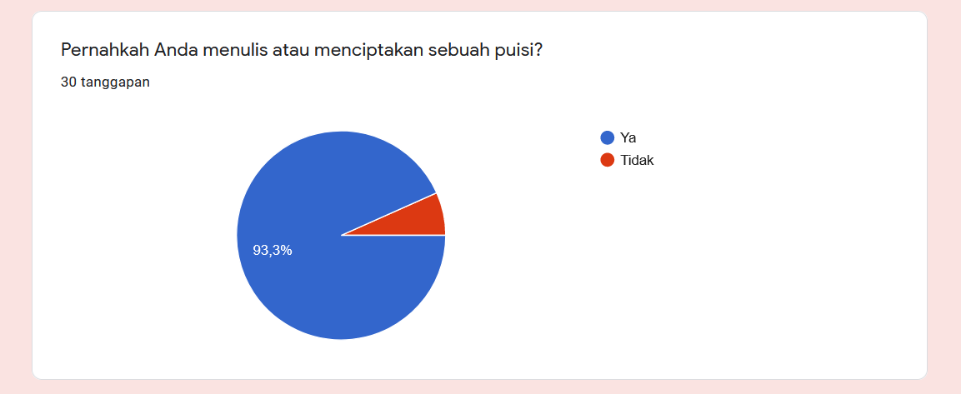

Gambar 1. Diagram pada pertanyaan pertama

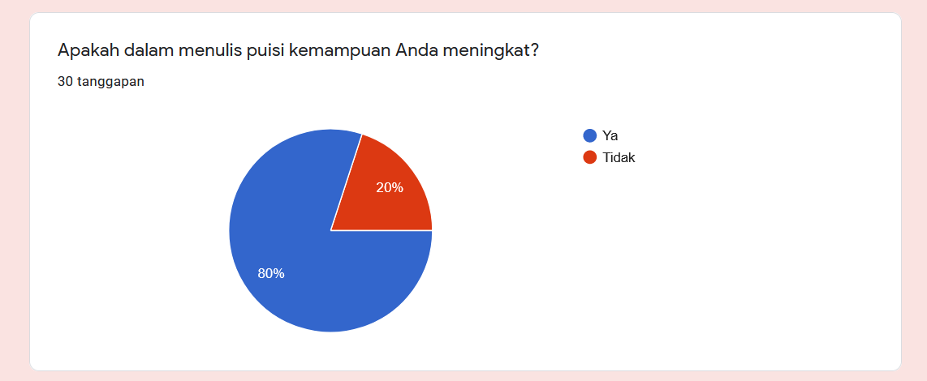

Gambar 2. Diagram terkait pertanyaan kedua
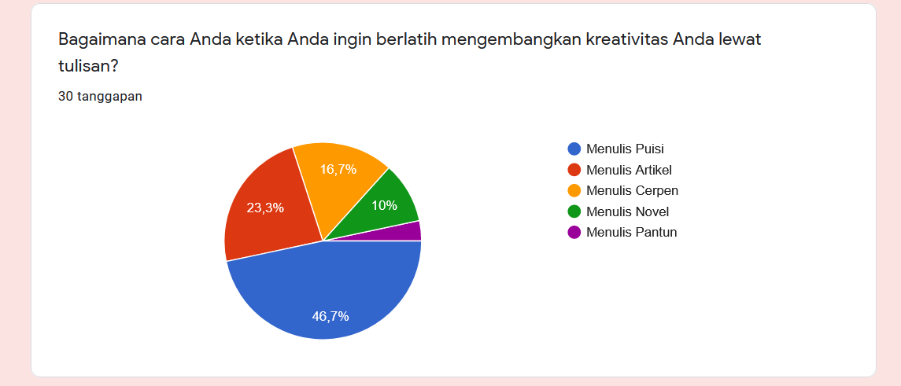

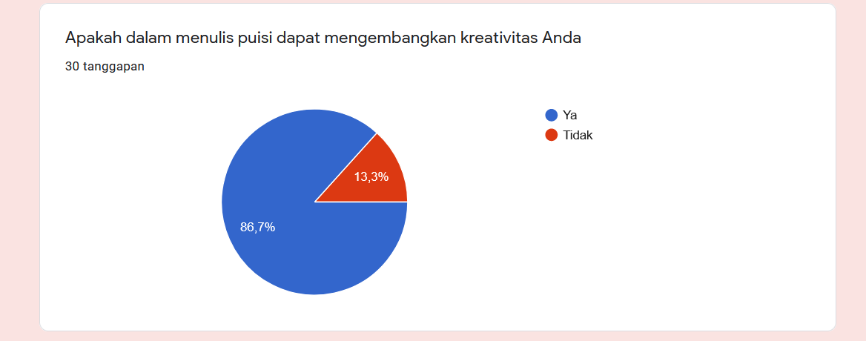
Gambar 3. Diagram responden terkait pertanyaan ketiga

Gambar 4. Diagram responden terkait pertanyaan kempat
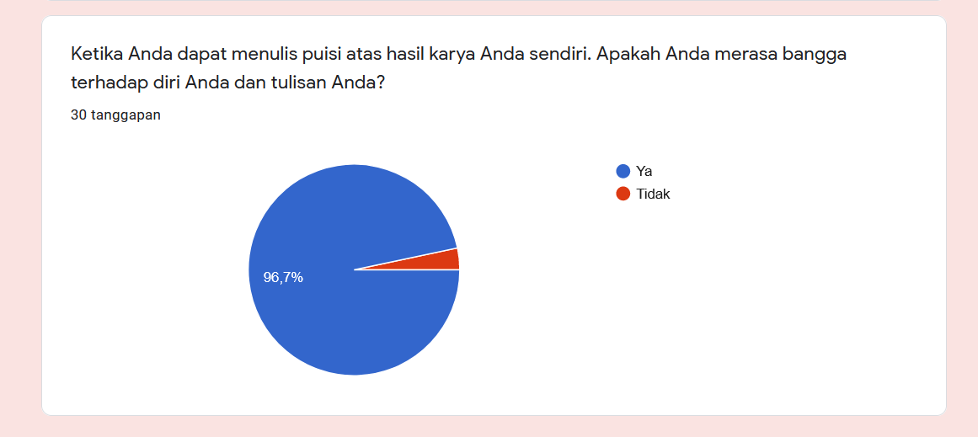
Gambar 5. Diagram terkait pertanyaan kelima
Terdapat 30 responden yang mengisi kuisioner yang diberikan oleh peneliti. Namun, peneliti hanya menggunakan 23 responden dalam penelitian ini. Peneliti memberikan lima pertanyaan ke pada responden. Pertanyaan-pertanyaan tersebut adalah:
- Pernahkah Anda menulis atau menciptakan sebuah puisi?
- Apakah dalam menulis puisi kemampuan Anda meningkat?
- Bagaimana cara Anda ketika Anda ingin berlatih mengembangkan kreativitas Anda lewat tulisan?
- Menulis Puisi
- Menulis Artikel
- Menulis Cerpen
- Menulis Novel
- Menulis Pantun
- Apakah dalam menulis puisi dapat mengembangkan kreativitas Anda?
- Ketika Anda dapat menulis puisi atas hasil karya Anda sendiri. Apakah Anda merasa bangga terhadap diri Anda dan tulisan Anda?

No | Nama Siswa | Pertanyaan 1 | Pertanyaan 2 | Pertanyaan  3 | Pertanyaan  4 | Pertanyaan 5
1. | Nuraeni | Pernah | Meningkat | Menulis Artikel | Ya | Bangga
2. | Silvia Rosadah | Pernah | Meningkat | Menulis Puisi | Ya | Bangga
3. | Ispiyanda Sari | Pernah | Meningkat | Menulis Puisi | Ya | Bangga
4. | Ade Winarsih | Pernah | Meningkat | Menulis Artikel | Ya | Bangga
5. | Cici Nur Baeti | Pernah | Meningkat | Menulis Artikel | Ya | Bangga
6. | Alfitri Aqilah | Pernah | Meningkat | Menulis Puisi | Ya | Bangga
7. | Murni Chika Fadila | Pernah | Meningkat | Menulis Puisi | Ya | Bangga
8. | Eka Pransiska Handayani | Pernah | Meningkat | Menulis Pantun | Ya | Bangga
9. | Rama Daniel Santiago | Pernah | Meningkat | Menulis Pantun | Ya | Bangga
10. | Nabila Aufa Zahra | Pernah | Meningkat | Menulis Cerpen | Ya | Bangga
11. | Anita Puspitasari | Pernah | Meningkat | Menulis Cerpen | Ya | Bangga
12. | Yuni Wahyuningsih | Pernah | Meningkat | Menulis Puisi | Ya | Bangga
13. | Nafa Rizka Anissa Fadli | Pernah | Meningkat | Menulis Novel | Ya | Bangga
14. | Dimas Diantoro | Pernah | Meningkat | Menulis Puisi | Ya | Bangga
15. | Karina Cornelya Putri | Pernah | Meningkat | Menulis Puisi | Ya | Bangga
16. | Moh. Ilyas Saputra | Pernah | Meningkat | Menulis Artikel | Ya | Bangga
17. | Rintan Mariska | Pernah | Meningkat | Menulis Novel | Ya | Bangga
18. | Nova Rahma Moulina | Pernah | Meningkat | Menulis Artikel | Ya | Bangga
19. | Galuh Silvia Ajeng Pangesti | Pernah | Meningkat | Menulis Puisi | Ya | Bangga
20. | Fahrurozi | Pernah | Tidak Meningkat | Menulis Puisi | Ya | Bangga
21. | M. Firman Ikhsan | Tidak | Tidak Meningkat | Menulis Artikel | Ya | Bangga
22. | Melisa Lim | Pernah | Meningkat | Menulis Novel | Ya | Bangga
23. | Intan Mulia Ningsih | Pernah | Meningkat | Menulis Puisi | Ya | Bangga

Tabel di atas merupakan rincian dari jawaban responden terkait kuisioner yang diberikan oleh peneliti. Jawaban yang diberikan ternyata bervariasi. Responden memiliki keterampilan yang berbeda terkait keterampilan menulis, tidak hanya puisi, mereka memiliki keterampilan menulis artikel, pantun, bahkan novel yang menjadikan keterampilan mereka di bidang menulis.
- Siswa bernama Nuraeni ini merupakan siswa kelas XII, ia siswa yang pernah menulis puisi dan dengan menulis puisi dapat meningkatkan kemampuannya di bidang menulis, ia bangga ketika dapat menciptakan puisi ciptaannya sendiri, tetapi dalam mengembangkan kreativitasnya, ia menjadikan media artikel sebagai keterampilannya dalam melatih kreativitasnya.

- Siswa bernama Silvia Rosadah ini merupakan siswa kelas XII, ia siswa yang pernah menulis puisi dan dengan menulis puisi dapat meningkatkan kemampuannya di bidang menulis, ia bangga ketika dapat menciptakan puisi ciptaannya sendiri, dalam mengembangkan kreativitasnya, ia juga menjadikan media puisi sebagai keterampilannya dalam melatih kreativitasnya.

- Siswa bernama Ispiyanda Sari ini merupakan siswa kelas X, ia siswa yang pernah menulis puisi dan dengan menulis puisi dapat meningkatkan kemampuannya di bidang menulis, ia bangga ketika dapat menciptakan puisi ciptaannya sendiri, dalam mengembangkan kreativitasnya, ia juga menjadikan media puisi sebagai keterampilannya dalam melatih kreativitasnya.

- Siswa bernama Ade Winarsih ini merupakan siswa kelas XI, ia siswa yang pernah menulis puisi dan dengan menulis puisi dapat meningkatkan kemampuannya di bidang menulis, ia bangga ketika dapat menciptakan puisi ciptaannya sendiri, tetapi dalam mengembangkan kreativitasnya, ia juga menjadikan media artikel sebagai keterampilannya dalam melatih kreativitasnya.

- Siswa bernama Cici Nur Baeti ini merupakan siswa kelas X, ia siswa yang pernah menulis puisi dan dengan menulis puisi dapat meningkatkan kemampuannya di bidang menulis, ia bangga ketika dapat menciptakan puisi ciptaannya sendiri, tetapi dalam mengembangkan kreativitasnya, ia juga menjadikan media artikel sebagai keterampilannya dalam melatih kreativitasnya.

- Siswa bernama Alfitri Aqilah ini merupakan siswa kelas X, ia siswa yang pernah menulis puisi dan dengan menulis puisi dapat meningkatkan kemampuannya di bidang menulis, ia bangga ketika dapat menciptakan puisi ciptaannya sendiri, dalam mengembangkan kreativitasnya, ia juga menjadikan media puisi sebagai keterampilannya dalam melatih kreativitasnya.

- Siswa bernama Murni Chika Fadila ini merupakan siswa kelas XI, ia siswa yang pernah menulis puisi dan dengan menulis puisi dapat meningkatkan kemampuannya di bidang menulis, ia bangga ketika dapat menciptakan puisi ciptaannya sendiri, dalam mengembangkan kreativitasnya, ia juga menjadikan media puisi sebagai keterampilannya dalam melatih kreativitasnya.

- Siswa bernama Eka Pransiska Handayani ini merupakan siswa kelas X, ia siswa yang pernah menulis puisi dan dengan menulis puisi dapat meningkatkan kemampuannya di bidang menulis, ia bangga ketika dapat menciptakan puisi ciptaannya sendiri, dalam mengembangkan kreativitasnya, tetapi ia menjadikan media pantun sebagai keterampilannya dalam melatih kreativitasnya.

- Siswa bernama Rama Daniel Santiago merupakan siswa kelas X, ia siswa yang pernah menulis puisi dan dengan menulis puisi dapat meningkatkan kemampuannya di bidang menulis, ia bangga ketika dapat menciptakan puisi ciptaannya sendiri, dalam mengembangkan kreativitasnya, tetapi ia menjadikan media cerpen sebagai keterampilannya dalam melatih kreativitasnya.

- Siswa bernama Nabila Aufa Zahra ini merupakan siswa kelas X, ia siswa yang pernah menulis puisi dan dengan menulis puisi dapat meningkatkan kemampuannya di bidang menulis, ia bangga ketika dapat menciptakan puisi ciptaannya sendiri, dalam mengembangkan kreativitasnya, tetapi ia menjadikan media cerpen sebagai keterampilannya dalam melatih kreativitasnya.

- Siswa bernama Anita Puspitasari ini merupakan siswa kelas X, ia siswa yang pernah menulis puisi dan dengan menulis puisi dapat meningkatkan kemampuannya di bidang menulis, ia bangga ketika dapat menciptakan puisi ciptaannya sendiri, dalam mengembangkan kreativitasnya, tetapi ia juga menjadikan media cerpen sebagai keterampilannya dalam melatih kreativitasnya.

- Siswa bernama Yuni Wahyuningsih ini merupakan siswa kelas XI, ia siswa yang pernah menulis puisi dan dengan menulis puisi dapat meningkatkan kemampuannya di bidang menulis, ia bangga ketika dapat menciptakan puisi ciptaannya sendiri, dalam mengembangkan kreativitasnya, ia juga menjadikan media puisi sebagai keterampilannya dalam melatih kreativitasnya.

- Siswa bernama Nafa Rizka Anissa Fadli ini merupakan siswa kelas XII, ia siswa yang pernah menulis puisi, ia bangga ketika dapat menciptakan puisi ciptaannya sendiri. Tetapi dengan menulis puisi ia tidak dapat meningkatkan kemampuannya di bidang menulis, dalam mengembangkan kreativitasnya, ia menjadikan media novel sebagai keterampilannya dalam melatih kreativitasnya.

- Siswa bernama Dimas Diantoro ini merupakan siswa kelas XII, ia siswa yang pernah menulis puisi dan dengan menulis puisi dapat meningkatkan kemampuannya di bidang menulis, ia bangga ketika dapat menciptakan puisi ciptaannya sendiri, dalam mengembangkan kreativitasnya, ia juga menjadikan media puisi sebagai keterampilannya dalam melatih kreativitasnya.

- Tidak jauh berbeda dengan siswa sebelumnya, siswa bernama Karina Cornelya Putri ini merupakan siswa kelas X, ia siswa yang pernah menulis puisi dan dengan menulis puisi dapat meningkatkan kemampuannya di bidang menulis, ia bangga ketika dapat menciptakan puisi ciptaannya sendiri, dalam mengembangkan kreativitasnya, ia juga menjadikan media puisi sebagai keterampilannya dalam melatih kreativitasnya.

- Siswa bernama Moh. Ilyas Saputra ini merupakan siswa kelas XII, ia siswa yang pernah menulis puisi dan dengan menulis puisi dapat meningkatkan kemampuannya di bidang menulis, ia bangga ketika dapat menciptakan puisi ciptaannya sendiri, dalam mengembangkan kreativitasnya, tetapi ia menjadikan media puisi sebagai keterampilannya dalam melatih kreativitasnya. Selain itu, dalam menulis puisi kreativitas ia tidak meningkat.

- Siswa bernama Rintan Mariska ini merupakan siswa kelas X, ia siswa yang pernah menulis puisi dan dengan menulis puisi dapat meningkatkan kemampuannya di bidang menulis, ia bangga ketika dapat menciptakan puisi ciptaannya sendiri, dalam mengembangkan kreativitasnya, tetapi ia menjadikan media puisi sebagai keterampilannya dalam melatih kreativitasnya.

- Siswa bernama Nova Rahma Moulina ini merupakan siswa kelas XII, ia siswa yang pernah menulis puisi dan dengan menulis puisi dapat meningkatkan kemampuannya di bidang menulis, ia bangga ketika dapat menciptakan puisi ciptaannya sendiri, dalam mengembangkan kreativitasnya, tetapi ia menjadikan media artikel sebagai keterampilannya dalam melatih kreativitasnya. Selain itu, menulis puisi tidak membuat ia meningkatkan kreativitas di bidang menulis.

- Siswa bernama Galuh Silvia Ajeng Pangesti ini merupakan siswa kelas XII, ia siswa yang pernah menulis puisi dan dengan menulis puisi dapat meningkatkan kemampuannya di bidang menulis, ia bangga ketika dapat menciptakan puisi ciptaannya sendiri, dalam mengembangkan kreativitasnya, ia juga menjadikan media puisi sebagai keterampilannya dalam melatih kreativitasnya.

- Siswa bernama Fahrurozi ini merupakan siswa kelas XII, ia siswa yang pernah menulis puisi dan dengan menulis puisi dapat meningkatkan kemampuannya di bidang menulis, ia bangga ketika dapat menciptakan puisi ciptaannya sendiri, dalam mengembangkan kreativitasnya, ia juga menjadikan media puisi sebagai keterampilannya dalam melatih kreativitasnya.

- Siswa bernama M. Firman Ikhsan ini merupakan siswa kelas XII, ia siswa yang belum pernah menulis puisi dan dengan menulis puisi ia tidak dapat meningkatkan kemampuannya di bidang menulis, tetapi ia bangga ketika dapat menciptakan puisi ciptaannya sendiri, dalam mengembangkan kreativitasnya, ia menjadikan media artikel sebagai keterampilannya dalam melatih kreativitasnya.

- Siswa bernama Melisa Lim ini merupakan siswa kelas XI, ia siswa yang pernah menulis puisi dan dengan menulis puisi dapat meningkatkan kemampuannya di bidang menulis, ia bangga ketika dapat menciptakan puisi ciptaannya sendiri, dalam mengembangkan kreativitasnya, tetapi ia menjadikan media novel sebagai keterampilannya dalam melatih kreativitasnya.

- Siswa bernama Intan Mulia Ningsih ini merupakan siswa kelas X, ia siswa yang belum pernah menulis puisi hasil karyanya sendiri dan dengan menulis puisi ia tidak dapat meningkatkan kemampuannya di bidang menulis, tetapi ia bangga ketika dapat menciptakan puisi ciptaannya sendiri, meskipun dengan menulis tidak dapat mengembangkan kreativitasnya, ia menjadikan media puisi sebagai keterampilannya dalam melatih kreativitasnya.
Dari hasil penelitian di atas, dapat kita ketahui bahwa siswa SMAN 1 Kersana tidak hanya memiliki minat pada satu jenis media saja. Hal ini berkaitan dengan bakatnya dalam bidang menulis. Dari 23 siswa terdapat 10 siswa yang menjadikan media puisi sebagai pengembangan kreativitasnya. Namun, ada pula siswa yang tidak menjadikan puisi sebagai media pengembangannya. Hal tersebut, dikarenakan karena siswa tidak ingin hanya puisi saja yang dapat melatih perkembangan kreativitasnya.
Meskipun begitu, para siswa tersebut pasti pernah menulis puisi dengan karyanya sendiri entah itu tugas yang diberikan oleh guru atau latihannya dalam mengembangkan kreativitas. Sebagai pelajar, dapat menciptakan suatu puisi hasil sendiri merupakan suatu kebanggaan, karena bagi mereka kegiatan menciptakan suatu karya adalah hal yang patutu diapresiasi, minimal oleh diri mereka sendiri.
Berangkat dari bahasan di atas, para responden yang terdiri dari siswa kelas X sampai XII kebanyakan memilih menulis puisi sebagai media yang dijadikannya sebagai pengembangan kreativitas. Dalam hal ini, puisi dapat dijadikan sebagai media yang efektif dalam pembelajaran menulis. Selain itu, karena puisi memang tidak harus terikat dengan aturan, karena puisi semakin bebas sesuai dengan perkembangan zaman. Puisi dapat dijadikan kegiatan yang dapat melatih keterampilan siswa dalam bidang menulis. Puisi ini sapat ditulis dengan menggambarkan suasana ataupun peristiwa.
Bahkan dari salah satu responden menanyakan kepada saya bagaimana tips agar ia dapat menulis puisi. Hal tersebut memperkuat penelitian bahwa menulis puisi sering dijadikan oleh siswa sebagai media untuk keterampilannya dalam menulis. Selain itu, tidak jarang pula siswa di SMA Negeri 1 Kersana yang memenangkan perlombaan puisi. Bahkan tahun ini telah menerbitkan antologi puisi dengan judul Angin Utara. Antologi tersebut merupakan kumpulan puisi dari siswa-siswi SMA Negeri 1 Kersana. Hal tersebut merupakan suatu pencapaian yang luar biasa dalam mengembangkan kreativitasnya di bidang menulis puisi. Selain itu, hal tersebut juga karena adanya dukungan dari seorang guru dan juga sekolah. Peran kedua sarana ini sangat dibutuhkan dalam pengembangan siswa.
Terkait penerbitan antologi ini telah dimuat dalam media massa online. Hal ini demikian dapat menjadikan media puisi lebih diminati siswa di sekolah ini. Penerbitan antologi ini mendapat bimbingan dari Sastrawan Dimas Indiana Senja. Penerbitan antologi ini merupakan dorongan gerakan literasi agar para siswa lebih giat di bidang literasi.
Dilansir dari https://www.suaramerdeka.com/regional/pantura/242641-gerakan-literasi-sman-1-kersana-luncurkan-buku-angin-utara-karya-siswa, menurut Yuniarso Amirudin selaku Kepala Sekolah SMA Negeri 1 Kersana mengatakan bahwa gerakan literasi di sekolah harus mendapat dukungan dari pelaku pendidikan, oleh karena itu kegiatan ini diadakan.
“Kepala SMAN 1 Kersana, Yuniarso Amirudin mengatakan, kegiatan literasi itu merupakan perpanjangan tangan dari Gerakan Literasi Nasional (GLN) yang digelorakan Kemendikbud. "Gerakan literasi ini, harus mendapat dukungan signifikan oleh pelaku pendidikan di daerah. Untuk itu, kami mengadakan acara ini," ujarnya.”
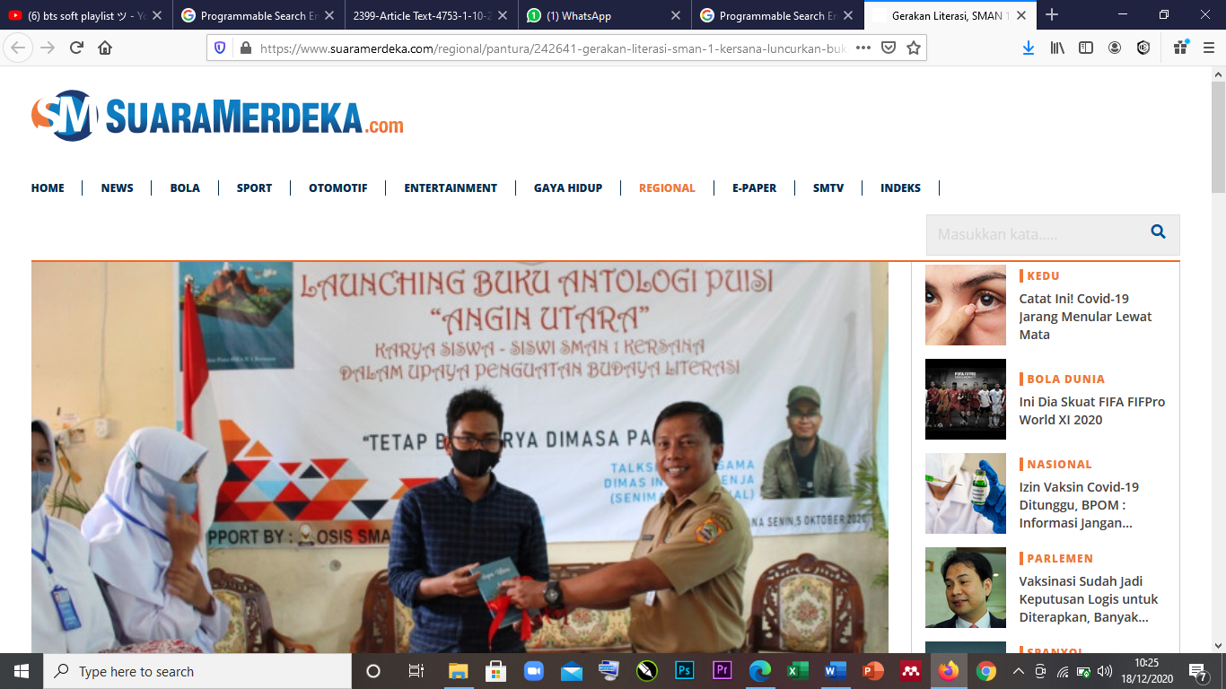
“Selain membedah buku, lanjut dia, acara juga diisi dengan seminar literasi oleh Dimas Indiana Senja yang merupakan instruktur literasi nasional. Menurut Dimas Indiana Senja, kegiatan yang dilakukan SMAN 1 Kersana ini merupakan pemantik bagi gerakan literasi di sekolah. Apalagi di Brebes gerakan literasi masih terbilang sepi. "SMAN 1 Kersana ini adalah contoh konkrit bagi gerakan literasi di sekolah. Hal ini penting karena writing and reading habit perlu ditumbuhkan sejak di sekolah," pungkasnya.”

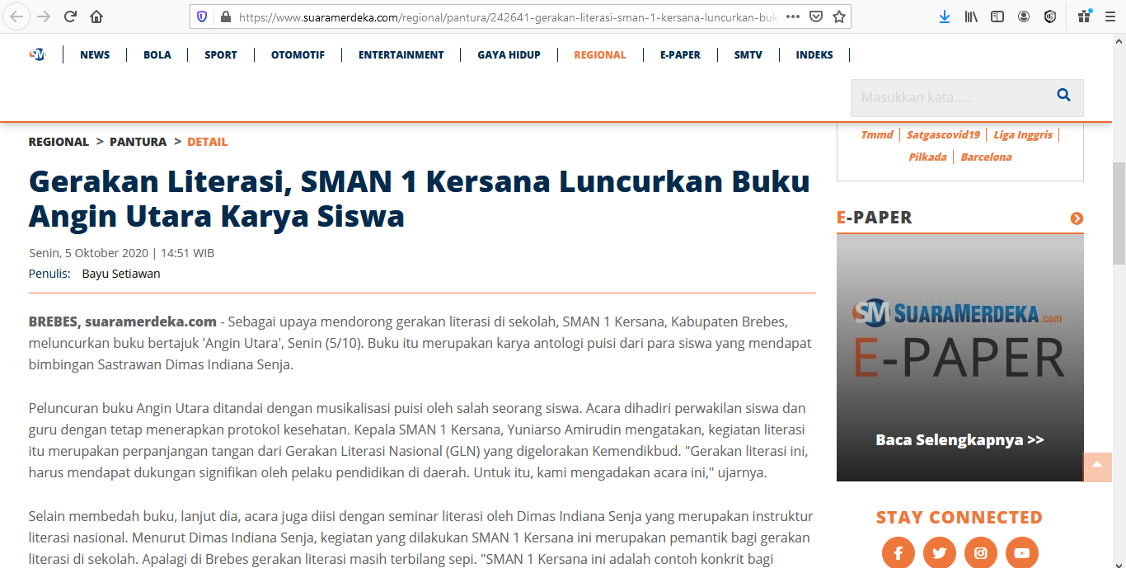

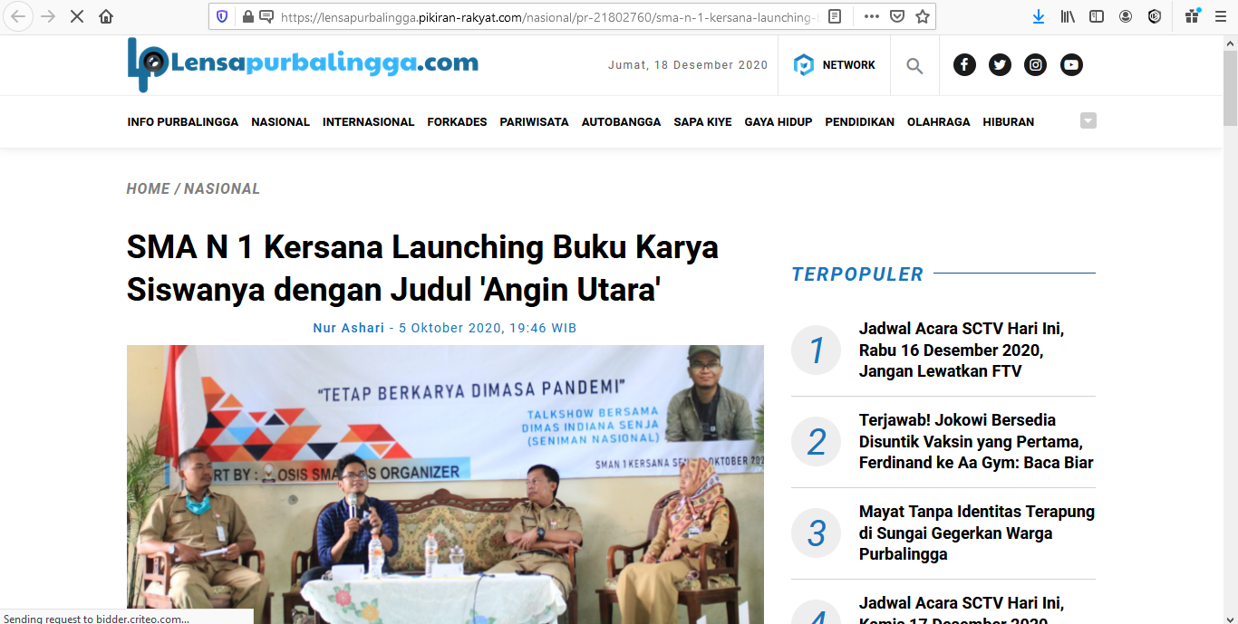

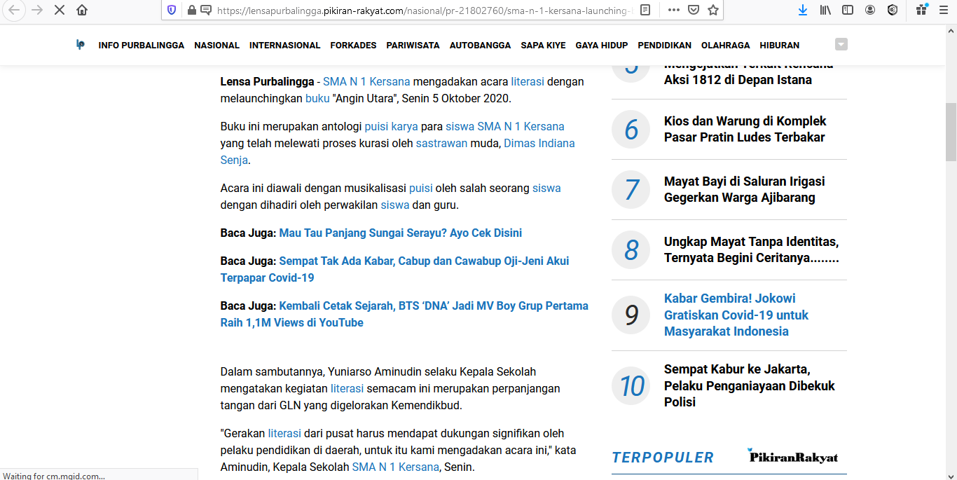

Gambar di atas merupakan bukti dokumentasi kegiatan penerbitan antologi puisi yang dilaksanakan oleh SMA Negeri 1 Kersana, Brebes.
Penutup
Menulis puisi merupakan suatu kegiatan yang dapat menambah imajinasi dan mengembangkan kreativitas. Hal tersebut sejalan dengan tujuan dan manfaat puisi sebagai sarana yang digunakan oleh siswa. Dalam penelitian ini membuktikan bahwa menulis puisi lebih sering digunakan oleh siswa SMA Negeri 1 Kersana sebagai medianya dalam mengembangkan kreativitas. Selain itu, dalam kegiatan pengembangan kreativitas perlu juga adanya dukungan dan peran dari guru dan pelaku pendidikan, tujuannya agar Gerakan literasi di kalangan para pelajar Indonesia tidak hilang begitu saja.

Ucapan Terima Kasih
Layaknya manusia, tidak pernah lepas dari pertolongan manusia lain. Saya Heni Suci Arti sebagai peneliti dan penulis artikel ini ingin mengucapkan banyak-banyak terima kasih ke pada seluruh insan yang telah ikhlas dan rela menolong saya menyelesaikan artikel jurnal ini. Ucapan terima kasih ini saya khususkan untuk para siswa dan siswi SMA Negeri 1 Kersana Kabupaten Brebes yang telah meluangkan waktunya untuk mengisi kuisioner yang peneliti berikan. Semoga pertolongan kalian dibalas oleh Tuhan yang baik dan semoga keberkahan selalu dilimpahkan dan urusan kalian dipermudah. Aamiin.
Daftar Pustaka
Gunadi, Dadang dan Yena Sumayana. 2018. “Peran Literasi Media Bagi Pengembangan Kreativitas Siswa dalam Menulis Puisi di SD” dalam Jurnal Pendidikan Primari.
Kertayasa, I Wayan, dkk. 2018. “Pembelajaran Menulis Puisi Berdasarkan Pendekatan Kontekstual pada Siswa Kelas X MIA 2 SMA N 1 Sukasada” dalam Jurnal Pendidikan Bahasa dan Sastra Indonesia UNDIKSHA.
Suryaman, Maman dan Wiyatmi. 2013. Puisi Indonesia. https://staffnew.uny.ac.id/upload/131873962/pendidikan/buku-Ajar+Puisi.pdf

Suyoto, Agustinus. Dasar-dasar Analisis Puisi, http://file.upi.edu/Direktori/FPBS/JUR._PEND._BHS._DAN_SASTRA_INDONESIA/196401221989031-KHOLID_ABDULLAH_HARRAS/Bahan2_Kuliah/Makalah/dasar-analisis-puisi.pdf

Syarif, Elina, dkk. 2009. Pembelajaran Menulis, Jakarta.
Yanti, Nafri, dkk. “Penguasaan Materi Pembelajaran Keterampilan Berbahasa Indonesia Mahasiswa S1 Program Studi Pendidikan Bahasa dan Sastra Indonesia FKIP Universitas Bengkulu” dalam Jurnal Korpus.

Elina Syarif, dkk., Pembelajaran Menulis, Jakarta: 2009, h. 1
Elina Syarif, Loc.Cit., h.1
Nafri Yanti, dkk., “Penguasaan Materi Pembelajaran Keterampilan Berbahasa Indonesia Mahasiswa S1 Program Studi Pendidikan Bahasa dan Sastra Indonesia FKIP Universitas Bengkulu” dalam Jurnal Korpus, h. 78
Maman Suryaman dan Wiyatmi, Puisi Indonesia, https://staffnew.uny.ac.id/upload/131873962/pendidikan/buku-Ajar+Puisi.pdf, h. 19.
Agustinus Suyoto, Dasar-dasar Analisis Puisi, http://file.upi.edu/Direktori/FPBS/JUR._PEND._BHS._DAN_SASTRA_INDONESIA/196401221989031-KHOLID_ABDULLAH_HARRAS/Bahan2_Kuliah/Makalah/dasar-analisis-puisi.pdf, h. 1
Agustinus Suyoto, Op.Cit. h. 2.
Agustinus Suyoto, Op.Cit. h. 2-3.
Maman Suryaman dan Wiyatmi, Ibid., h. 19

